# 管理端v0.2.0测试报告

# 1.编写目的

  编写该测试总结报告主要有以下几个目的：

* 通过对测试结果的总结和分析，得到软件质量的评测结果；
* 分析测试的过程，产品，资源，信息，为以后制定上线计划、开发计划和测试计划提供优化和改进的依据和建议；
* 评估测试用例的覆盖率、测试执行与计划的偏差，分析现有测试计划并对以后测试质量的提高
* 分析系统存在的缺陷，为修复和预防BUG提供建议

# 2.需求内容

|  |  |  |
| --- | --- | --- |
| 功能 | 版本 | 备注 |
| 直播间管理 | v0.2.0 | 已上线 |
| 短视频优化 | V0.2.0 | 已上线 |

# 3.参与人员

|  |  |
| --- | --- |
| 项目名称 | 信鸽纵横管理端v0.2.0 |
| 迭代目的 | （1）增加直播间管理模块  （2）发布短视频增加关联赛事/拍卖 |
| 产品人员 | 纪宝泉 |
| 开发人员 | （Ios）张鑫、姜橹；(Android)蒋坤坤、张坤峰，（后台）王文凯、赵光远 |
| 测试人员 | 张迪 |

# 4.测试执行

## 4.1测试执行环境

Ios：<https://fir.im/264k>

Android：https://www.pgyer.com/LktG?sig=MBDEg%2BV1V33W7uYUX9mS8P0hX7SVQzA5vonw7YCkyCxj9yiSZqwpAk3v1zaFhTOk

**4.2正式执行环境**

Ios：<https://fir.im/8dkw>

Android:[https://fir.im/](https://fir.im/8dkw)x7y1

## 4.3测试执行时间

2019/12/30-2020/1/14 共12个工作日

## 4.4测试用例

思维导图（app管理端v0.2.0）链接：<https://www.tapd.cn/51581808/documents/view/1151581808001000062?file_type=mindmap&file_ext=0>

## 4.5测试执行结果及缺陷分析

## 1、测试共发现33个问题，其中严重级0个，一般33个，无效0个

bug统计信息

|  |  |  |
| --- | --- | --- |
| 缺陷类型 | 缺陷数量 | 备注 |
| 已验证 | 33 | 测试通过 |
| 已拒绝关闭 | 0 | 需求变更，无需解决 |

2、bug分布图

bug每日变化趋势图

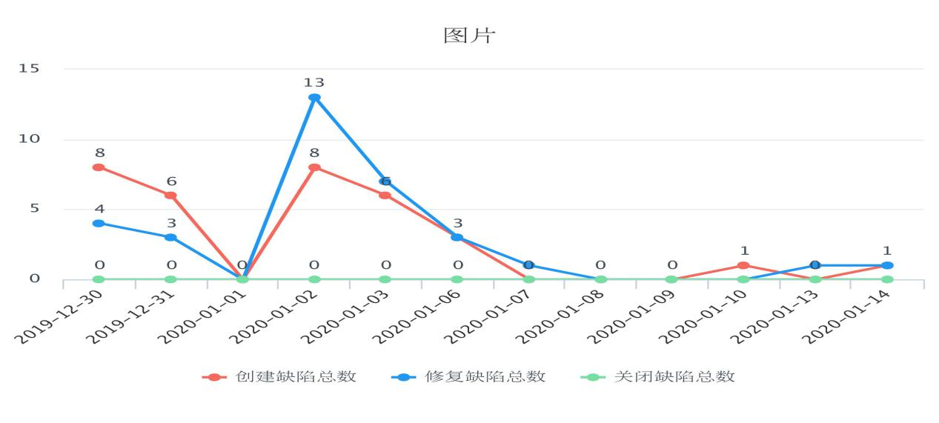

缺陷模块分布图

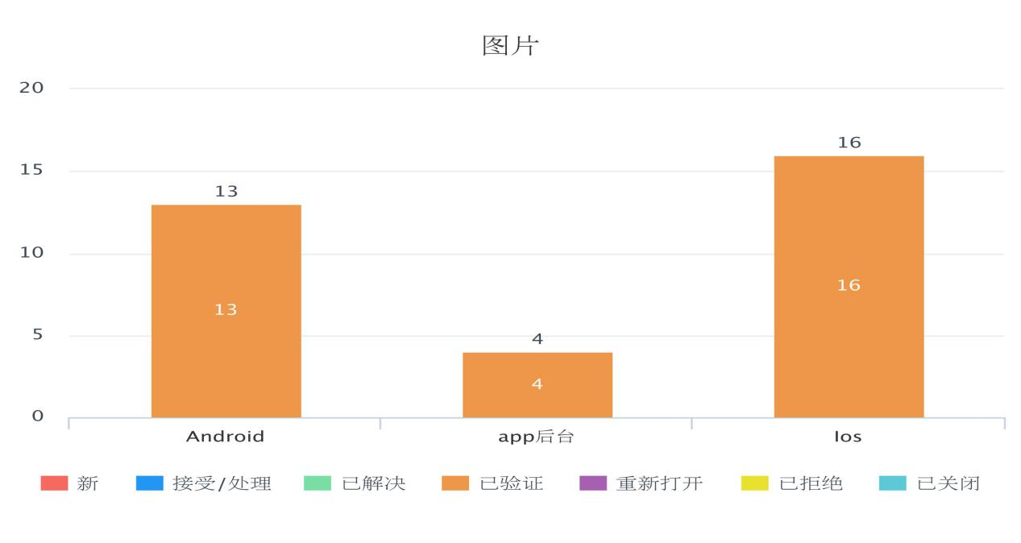

3、遗留bug问题0个

4、测试总结

增加直播间管理模块：直播间列表、新增/编辑直播间、关联赛事/拍卖查询；发布短视频增加关联赛事/拍卖查询。

本期测试较顺利，无重大bug，直播间管理和web运营端的直播间管理有配置上的关联性，需联合测试。